**实验四 功率正弦波发生及电路参数测定**

电 25 吴晨聪 2022010311

# 实验目的

1. 了解文氏电桥的幅频、相频特性；
2. 利用文氏电桥与运放搭建正弦波发生器；
3. 利用正弦波发生器和功率放大器测量强电电路参数。

# 实验仪器

1. 便携仪器1台；
2. 运放 1个，型号LM324；
3. 色环电阻若干；
4. 无极性电容 2只，容值1μF，；
5. 可调电阻 1只；
6. 二极管 2只，型号1N4007；
7. 功率放大器 1台，型号HVP-300D；
8. 电参数测试仪 1台，型号8795B1；
9. 功率电阻、电感、电容各1台。

# 实验原理

1. 文氏电桥

文氏电桥（或称文氏电桥振荡器）常用于各种振荡波形发生电路，其电路结构如图6.1所示。对于确定的*RC*参数，文氏电桥有相应的幅频特性和相频特。

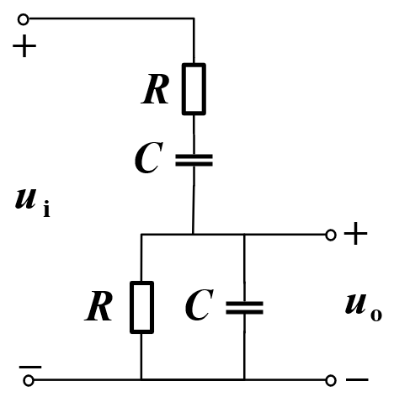

图6.1 文氏电桥

2. 正弦波发生器

利用文氏电桥和同相比例放大电路，可以实现正弦波发生器，如图6.5所示。其中，D1、D2的作用是利用二极管初始电阻大，导通电阻小的特点，起到使电路稳幅的效果；*R*2使用可调电阻，方便调节放大倍数。



图6.5 正弦波发生器

3. 功率放大器

功率放大器主要作用是增加给定输入信号的功率幅度，使输入信号功率增加，带动大功率负载。

4. 强电电路参数测量

本实验中的强电是将便携仪器产生的正弦信号，经过功率放大器放大而成。用电参数测试仪测量强电环境下器件的电压、电流、功率等参数，加强正弦交流电路相量的概念。交流参数测量的示意图如图6.7所示，便携仪器上运放的输出端接功率放大器“信号输入”线的红色夹子，便携仪器上的电路“地”接功率放大器“信号输入”线的黑色夹子；功率放大器的输出端经过电参数测试仪后接待测阻抗。

电参数测试仪只需连接图6.7中的电压表和电流表，可以测得电压和电流的有效值。不必连接功率表，功率值由测得的电压电流值自动计算得出。



图6.7 强电参数测量接线示意图

# 实验内容

1. 实现正弦波发生器

（1）取*R*=1kΩ，*C*=1μF，计算输出电压*u*o与输入电压*u*i同相时电源的频率*f*，以及此时输出电压有效值与输入电压有效值的比值。

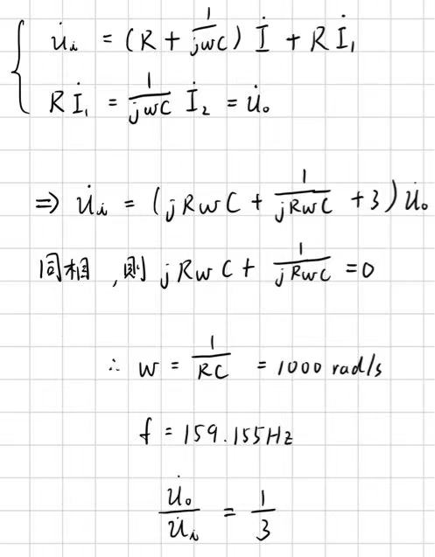

（2）用Multisim仿真该电路参数的幅频特性和相频特性，并与理论计算结果做对比。

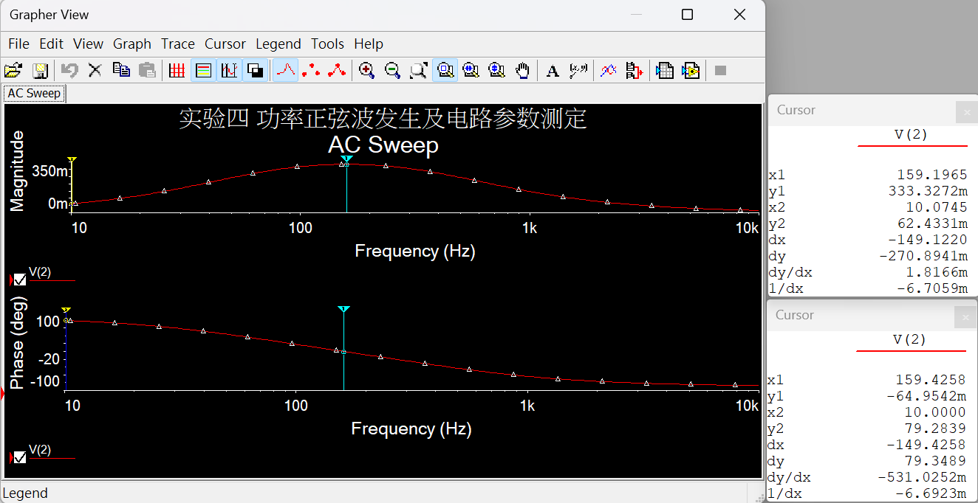

（3）用文氏电桥和同相比例放大电路搭建正弦波发生器，测量正弦波的幅值和频率，记录波形，并与理论计算结果及仿真结果做对比。

2. 测量经过功率放大器放大的强电参数。

（1）将上述正弦波信号接入功率放大器，功率放大器的输出端依次接强电负载电阻、电容和电感，顺时针调节功率放大器的“输出调节”旋钮，使电路中的电流分别为0.4A和0.5A，测量电路参数，填写表6.1-6.3粗竖线左侧的空格，然后根据测量的电路参数，计算并填写粗竖线右侧的空格（计算部分可课后完成）。

表6.1 电阻*R*′ ≈ 160Ω

|  |  |  |  |  |
| --- | --- | --- | --- | --- |
| *I* (A) | *U* (V) | *P* (W) | *R′* (Ω) | ‾*R′* (Ω) |
| 0.4 | 53.6 | 21.3 | 135.5 | 135.4 |
| 0.5 | 67.2 | 33.4 | 135.2 |

表6.2 电容*C*′≈ 16μF

|  |  |  |  |  |  |  |  |
| --- | --- | --- | --- | --- | --- | --- | --- |
| *I* (A) | *U* (V) | *P* (W) | |*Z*| (Ω) | *X*C*'* (Ω) | *C′* (μF) | *‾X*C' (Ω) | *‾C′* (μF) |
| 0.4 | 27.7 | 0.1 | 69.3 | -69.3 | 16.1 | -68.7 | 16.3 |
| 0.5 | 34.0 | 0.1 | 68.0 | -68.0 | 16.4 | -68.7 | 16.3 |

表6.3 电感*L′* ≈ 0.2H

|  |  |  |  |  |  |  |  |  |
| --- | --- | --- | --- | --- | --- | --- | --- | --- |
| *I* (A) | *U* (V) | *P* (W) | *R*L (Ω) | *X*L (Ω) | *L* (H) | *‾X*L (Ω) | *‾R*L (Ω) | *‾*|*Z*L|∠*φ*L |
| 0.4 | 75.0 | 1.4 | 187.5j | 187.5 | 0.21 | 187.3 | 187.3j | 9.01+187.1j |
| 0.5 | 93.5 | 2.2 | 187j | 187 | 0.21 |

（2）按照图6.8，搭建*R'L'C'*串并联电路，将其作为图6.7的“待测阻抗”接入电路，测量电路参数，填写表6.4粗竖线左侧的空格，然后根据测量的电路参数，计算并填写粗竖线右侧的空格（计算部分可课后完成）。需要注意的是，此部分*R'L'C'*值需要与（1）中的*R'L'C'*值一致。



图6.8 *RLC*串并联电路

表6.4 *RLC*串并联

|  |  |  |  |  |  |  |  |
| --- | --- | --- | --- | --- | --- | --- | --- |
| *I* (A) | *U* (V) | *U*2 (V) | *P* (W) | |*Z*| (Ω) | *φ* (°) | *‾*|*Z*| (Ω) | ‾*φ* (°) |
| 0.4 | 54.5 | 24.9 | 6.2 | 136.3 | 73.68° | 135.8 | 73.68° |
| 0.5 | 67.6 | 30.9 | 9.6 | 135.2 | 73.68° |

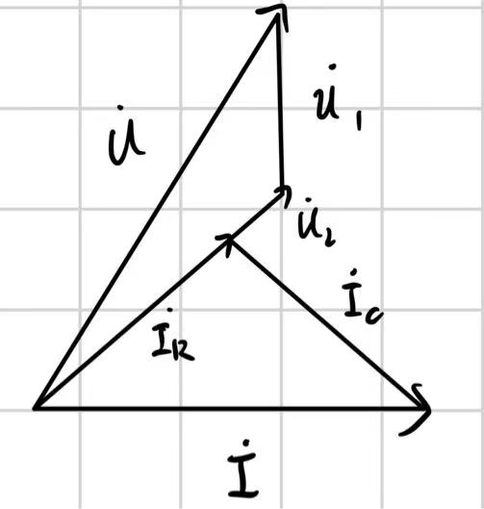（3）在坐标纸上画出、、、、和的相量图（各量的正方向如图6.8所示）。

# 思考题

### 如何改变正弦波发生器产生的正弦波信号的幅值和频率？

调节R2的值可以改变幅值，改变R和C的值可以改变频率。

### 如何判断被测阻抗是容性还是感性？（本题为开放题目，方法有很多，请描述需要用到的仪器及测量方法）

将阻抗接到一个正弦交流电源上，测量出电路中电流的有效值I0；然后再将阻抗与一组大小逐渐增大但都尽可能小的电感L1、L2……分别串联后再次测出有效值I1、I2……将测得的I1、I2……与I0对比，如果出现了I1、I2……Ix＞I0的情况的，说明该阻抗是容性。如果每个Ix（x>0）均小于I0，则说明该阻抗是感性。